Zu Beginn des Scriptes kann ein fehler auftauchen, der ggf. Manuell korrigiert werden muss:



--> Azure Active Directory Admin + Lab Users in SQL Pool anlegen

**Während das Script läuft können die folgenden Infromationen Eingesehen werden:**

**Synapse Workspace – Monitoring – Pipeline runs**

*Setup – Load SQL Pool (global)*

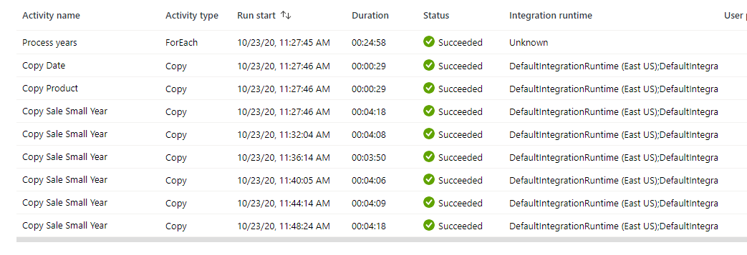

*Setup – Load SQL Pool* 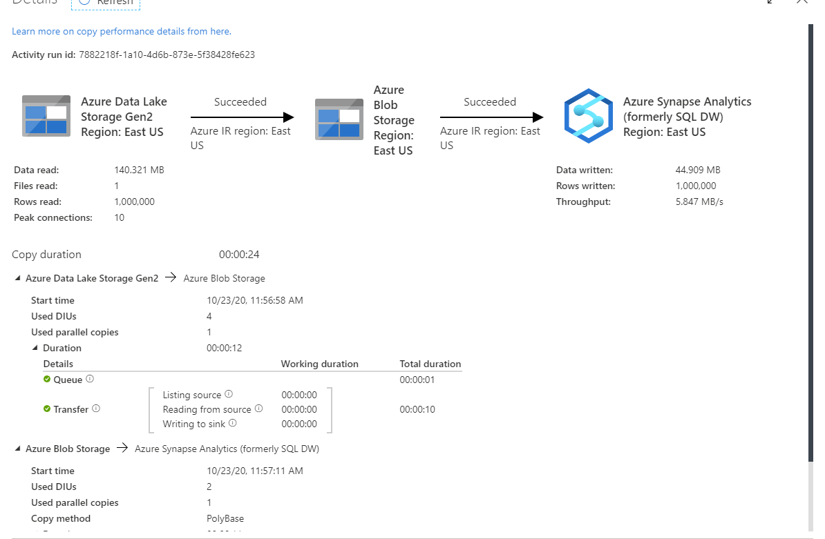

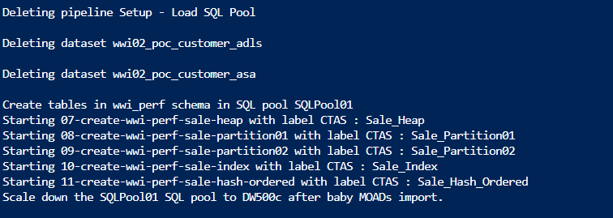

Synapse Workspace – Manage – SQL pools

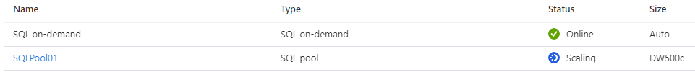

Scaling dauerte 8-10 Minuten



Az copy scripts laufen

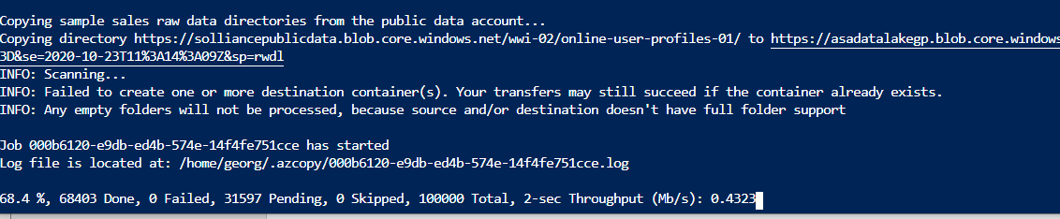

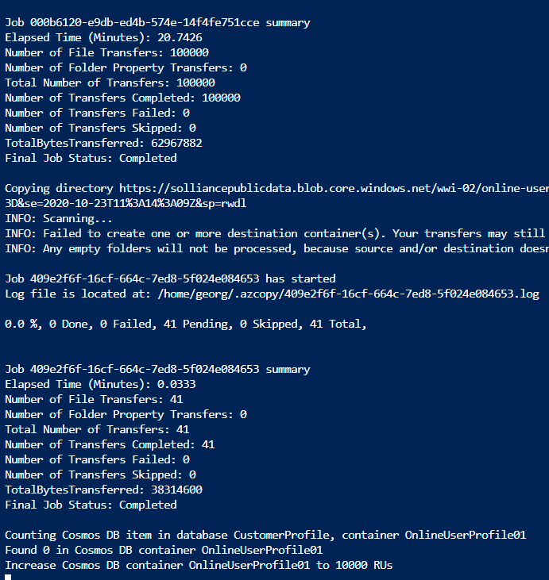

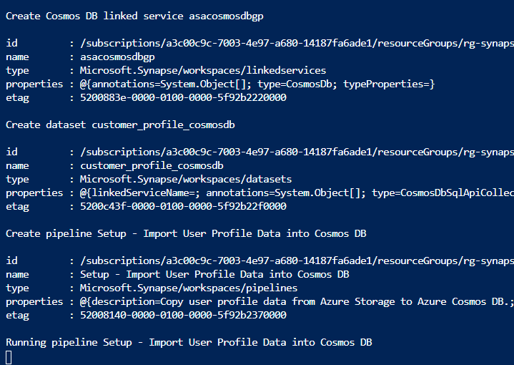

Pipeline Setup – Import User Profile Data into Cosmos DB

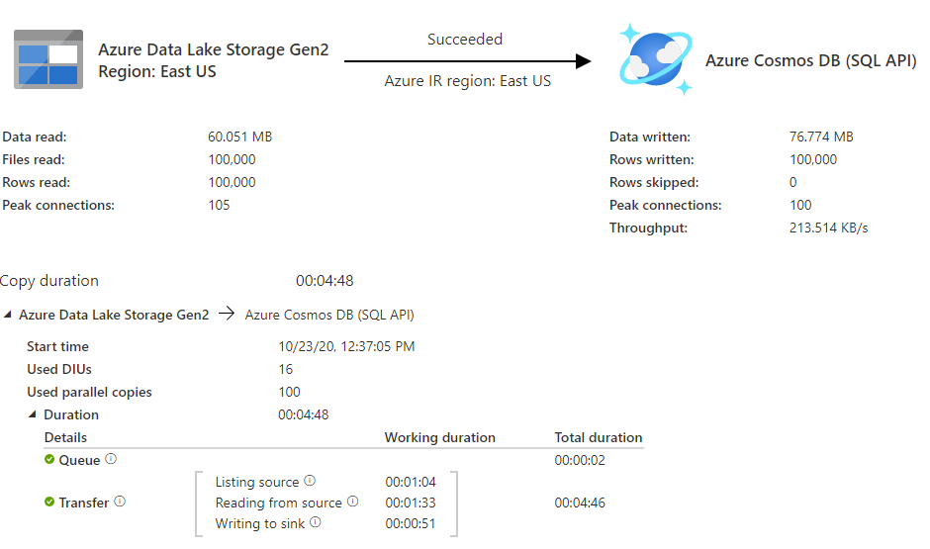

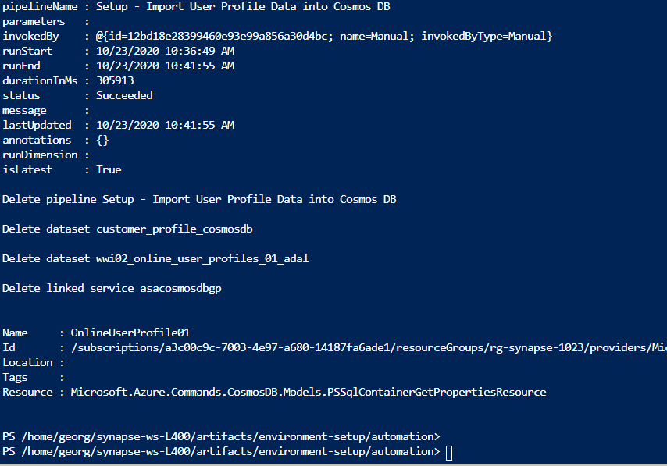

Setup beendet

Im Anschluss SQLPool01 stoppen

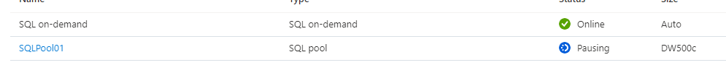

CosmosDB Scale Kontrolle – 400

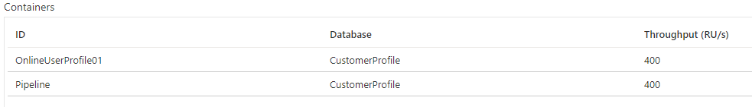

# Objekte im Synapse Analytics Workspace

## Manage

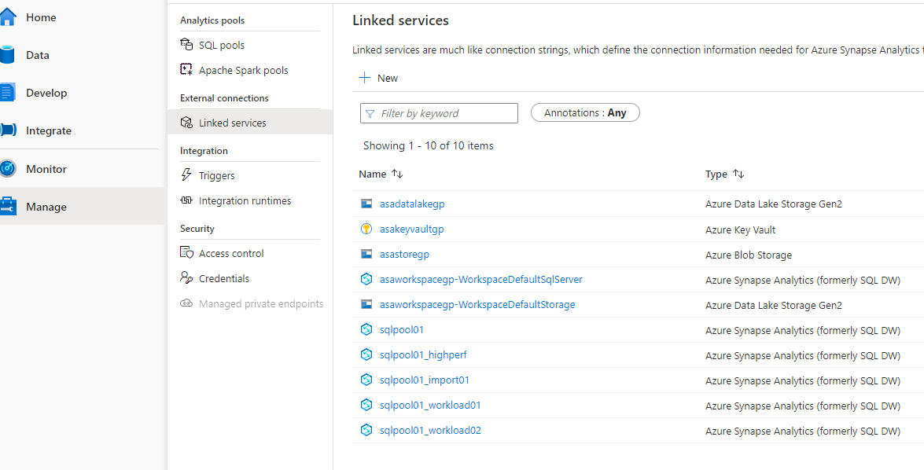

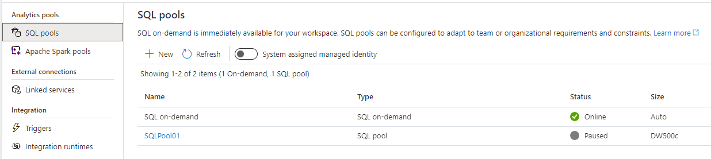

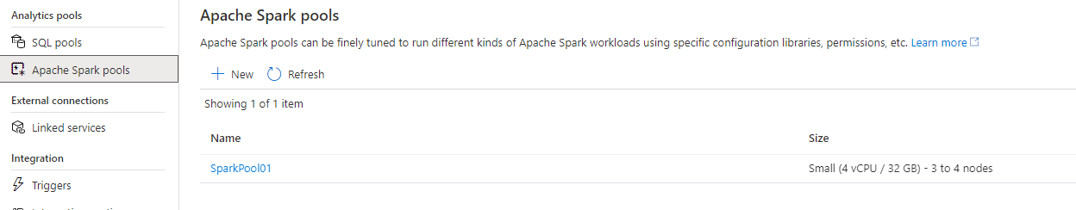

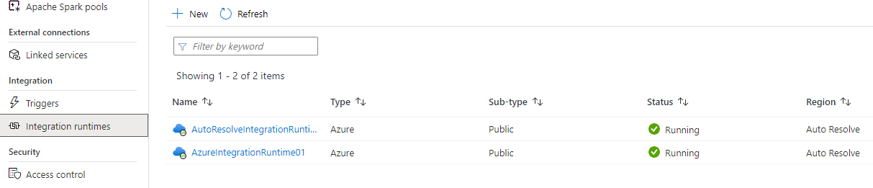

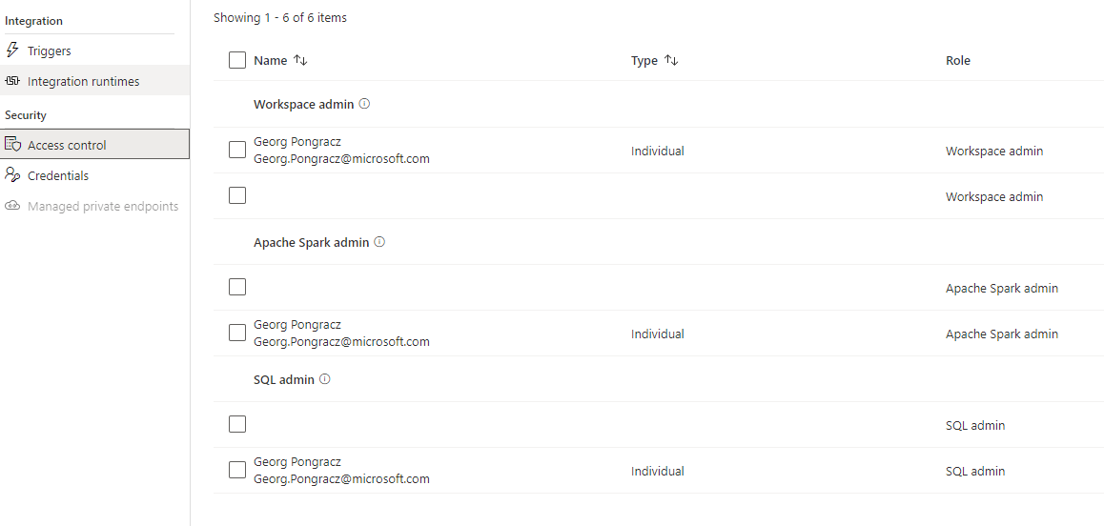

**Oben Teamkollegen eintragen**

## **Check angelegte Objekte**

## Integrate

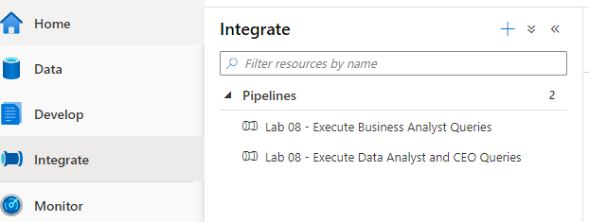

## Develop

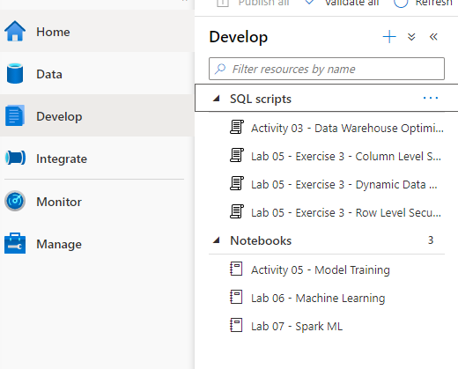

## Data

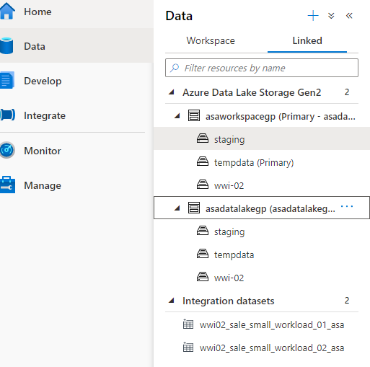

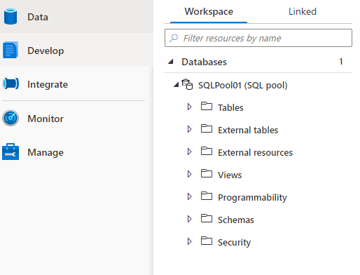

**SQL Workspace**

